Könige der Wälder zur goldenen Jahreszeit
Was es in den Nationalparks des Trentino zu entdecken gibt
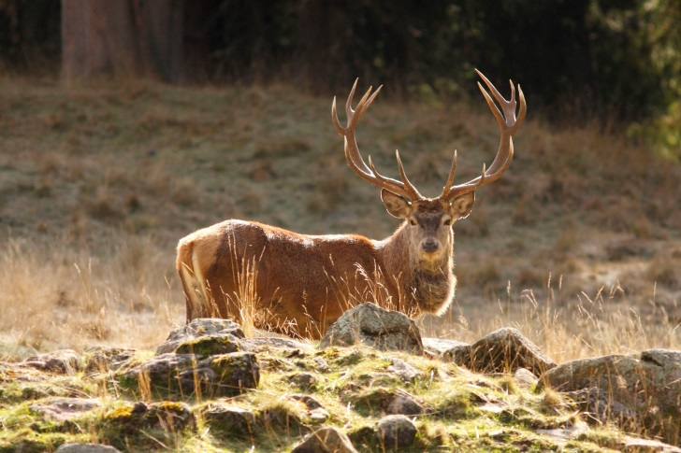 | 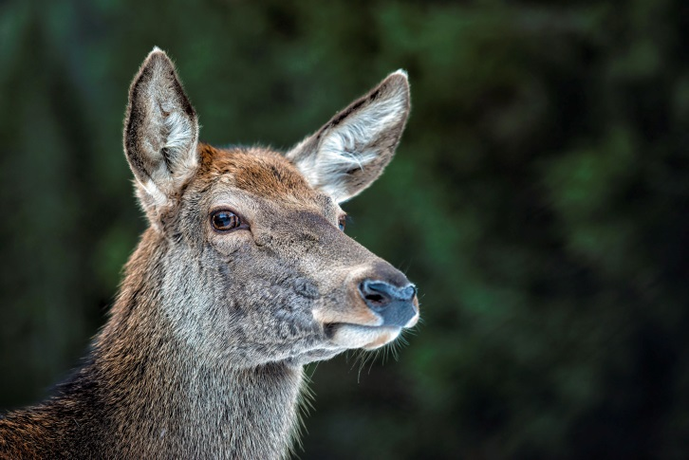
© Trentino Marketing_Alessandro Gruzza_Fauna locale - Cervo | © Trentino Marketing_ Diego Marini Val di Fiemme_Paneveggio - Cervo

Trento, August 2019. Rund 30 Prozent Naturschutzgebiet, 36 Prozent Waldfläche sowie 2.359 verschiedene Pflanzenarten, 125 geschützte Tierarten und pro Einwohner rund 1.000 Bäume –also insgesamt 500 Millionen: Das sind nur ein paar Zahlen zur reichen Natur im Trentino. In den kühleren Herbsttagen gibt es in der Region zwischen Dolomiten und Gardasee einiges zu entdecken, insbesondere in den Trentiner Naturparks.
Wenn es dunkelt, mit den Hirschen auf Du und Du
Wer im Herbst abends in den Wäldern des Trentino unterwegs ist, dem entfaltet sich nicht nur ein ganz besonderes Farbenspiel, sondern auch ein außergewöhnliches Naturerlebnis: die Brunftschreie der Rothirsche. Die Hirsche führen zugleich ein Turnier, ein Konzert und eine Hochzeit auf. Jedes Jahr beginnt Mitte September die Paarungszeit der Tiere, die dabei ihre Besitzansprüche an ihrem Rudel mit lautem Röhren kundtun. Ausgebildete Naturführer bieten geführte Touren, um die Waldbewohner der Trentiner Naturparks kennenzulernen.
Der Geopark im Trentino
Mit seinen 620 Quadratkilometern umfasst der Naturpark Adamello-Brenta die Gebirgsketten der Brenta, Adamello und Presanella. Damit zählt er zu den größten Schutzgebieten des westlichen Trentino. Der Park wurde 1967 eingerichtet und bietet nicht nur Steinadlern, Hirschen, Gämsen und Steinböcken ein Zuhause, sondern auch einer kleinen Population von Braunbären. 2008 ist der Park dem globalen Netz der Unesco-Geoparks beigetreten. Die Besucherzentren bieten neben jeder Menge Informationen zu Flora und Fauna auch geführte Touren an.
Die schönsten Wälder Europas
Der Naturpark Paneveggio – Pale di San Martino erstreckt sich vom Val di Fiemme bis nach San Martino. Charakteristisch für diesen Park sind vor allem die unterschiedlichen geographischen Landschaftsformen, die auf eindrucksvolle Weise die Naturschönheiten des Trentino widerspiegeln. Im südöstlichen Teil des Parks dominieren die Dolomitengipfel der Pale di San Martino, im westlichen Teil die Lagoraikette und im Norden beeindruckt der Wald von Paneveggio, der mit seinem alten Baumbestand zu den schönsten Wäldern in ganz Europa gehört. Zwischen den Baumriesen wachsen die seltenen Rottannen, deren Holz zum Bau von Geigen und Klavieren verwendet wird. Schon Stradivari nutzte dieses Holz mit seiner außergewöhnlichen Resonanzfähigkeit für seine legendären Geigen.
Vom lieblichen Tal zum hochalpinen Gletscher
Zu den größten Naturschutzgebieten in den Alpen zählt der Nationalpark Stilfserjoch (Parco dello Stelvio), der sich über vier italienischen Provinzen erstreckt, die gesamte Ortler-Gruppe in sich vereint und mit mehr als 30 Dreitausendern auftrumpft. Das Besondere an diesem geschützten Gebiet sind die verschiedenen alpinen Klimazonen: Das heißt vom Talboden bis hinauf in hochalpine Gletscherregionen sind alle Landschaftsformen der Alpen zu finden. Zahlreich sind auch Flora und Fauna mit Steinböcken, Murmeltieren, Steinadlern und Edelweiß vertreten. Für große und kleine Naturliebhaber werden das ganze Jahr über geführte Exkursionen angeboten.
Termine für die stets abendlichen Führungen zu den Rothirschen:
- Parco dello Stelvio (Stilfserjoch): 21., 26., 27. und 28. September sowie vom 4. bis zum 5. Oktober
- Parco di Paneveggio und Pale di San Martino: 21. und 28. September sowie 3. und 5. Oktober
- Parco Adamello Brenta: 27. September sowie 4. und 5. Oktober

Weitere Informationen zur Brunftzeit im Trentino unter: www.ambientetrentino.it/wildnis/

Passendes Bildmaterial zur Meldung steht unter https://bit.ly/2MA2pP2 zum Download zur Verfügung (Copyright bitte wie angeben).

Über Trentino:
Die autonome Provinz im Norden Italiens gliedert sich in vierzehn touristische Gebiete und erstreckt sich von den Dolomiten, die seit 2009 als UNESCO-Weltnaturerbe zählen, bis hin zum Nordzipfel des Gardasees mit der Stadt Riva del Garda. Neben den historischen Städten Trento und Rovereto besticht Trentino vor allem mit seiner vielseitigen Natur – rund 30 Prozent der Gesamtfläche bestehen aus Naturschutzgebieten. Mediterrane Temperaturen am Wasser und alpines Klima in den Bergen: Die abwechslungsreichen Wetterbedingungen machen Trentino zu einem idealen Reiseziel für Natur-, Kultur- sowie Sportliebhaber. Weitere Informationen unter www.visittrentino.info.

Weitere Presseinformationen:
Die aktuelle Pressemappe gibt es auch auf: www.visittrentino.info/de/presse/pressemappen

